Kupfersulfat als Energiespeicher
Gefahrenstoffe
Kupfersulfat |  |  | H: 302 - 315 - 319 - 410 |  |  | P: 273 - 305+351+338 - 302+352

Materialien: Dreifuß, Drahtnetz, Bunsenbrenner, Abdampfschale, Magnetrührer, Kalorimeter, Digitalthermometer, Spritzflasche, Exsikkator.
Chemikalien: Kupfersulfat, destilliertes Wasser.
Durchführung: 14 g wasserfreies Kupfersulfat werden in einer Abdampfschale erhitzt, bis das Kupfersulfat vollständig farblos und fein pulvrig ist. Die Abdampfschale wird in einen Exsikkator gestellt bis das Kupfersulfat abgekühlt ist, damit keine Feuchtigkeit absorbiert wird. Dann wird das Kupfersulfat in das Kalorimeter gegeben und unter Rühren werden 10 mL destilliertes Wasser hinzugefügt.
Beobachtung: Die Temperatur steigt im Kalorimeter von 26 °C bis auf 62 °C. Das Kupfersulfat im Kalorimeter färbt sich blau.
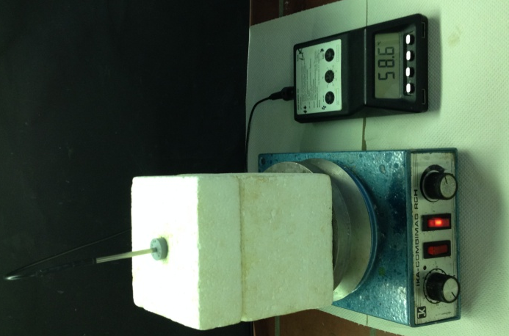
Abb. 2 – Durch Wasserzugabe nimmt die Temperatur im Kalorimeter zu.
Deutung: Bei der Zugabe von Wasser bildet sich eine Hydrathülle. Die Bildung der Hydrathülle ist ein stark exothermer Prozess, wobei chemische Energie in Form von Wärme frei wird.
CuSO₄ _{(s)} + 5 H₂O _{(l)} → CuSO₄ ∙ 5 H₂O _{(s)}
Der Versuch zeigt, dass in Kupfersulfat sehr viel Energie in Form von chemischer Energie gespeichert werden kann und dass Kupfersulfat ohne Isolierung problemlos ohne Energieverluste gespeichert werden kann.
Entsorgung: Das Kupfersulfat wird gesammelt und kann wieder verwendet werden.
Literatur: -
Achtung: Bei zu starkem Erhitzen zersetzt sich Kupfersulfat in Kupferoxid!

